Offre d'emploi : Adjoint(e) administratif(ve)
École d’Arts Visuels – École SOLIDARTIS
📍 Lieu : Lévis secteur Charny
📅 Date de début : le plus tôt possible
⏳ Type de poste : Temps plein temporaire (été)
Description du poste :
L’École SOLIDARTIS est à la recherche d’un(e) adjoint(e) administratif(ve) dynamique et organisé(e) pour soutenir l’équipe administrative. Vous jouerez un rôle clé dans la mise à jour des inventaires et de la gestion administrative ainsi que des archives.
Responsabilités principales :
- Effectuer la saisie de données et le traitement de documents (archives à organiser, inventaire du matériel…)
- Assurer la gestion des fournitures de bureau et du matériel artistique
- Offrir un soutien administratif général à l’équipe de direction
Profil recherché :
- Entre 17 et 30 ans, citoyen canadien ou résident permanent, ou statut officiel de réfugié
- Formation en administration, bureautique ou équivalent
- Expérience en milieu scolaire ou culturel, un atout
- Excellente maîtrise du français oral et écrit
- Maîtrise des outils bureautiques (Microsoft Office)
- Sens de l’organisation, rigueur et discrétion
- Intérêt pour le milieu artistique et culturel
Conditions:
- Sur place à École SOLIDARTIS 3155 avenue des Églises, Lévis (secteur Charny) G6X 1W2
- 8 semaines été
- 35 heures / semaine
- Salaire horaire : 16,60$
Contacter
Nathalie Nguyen
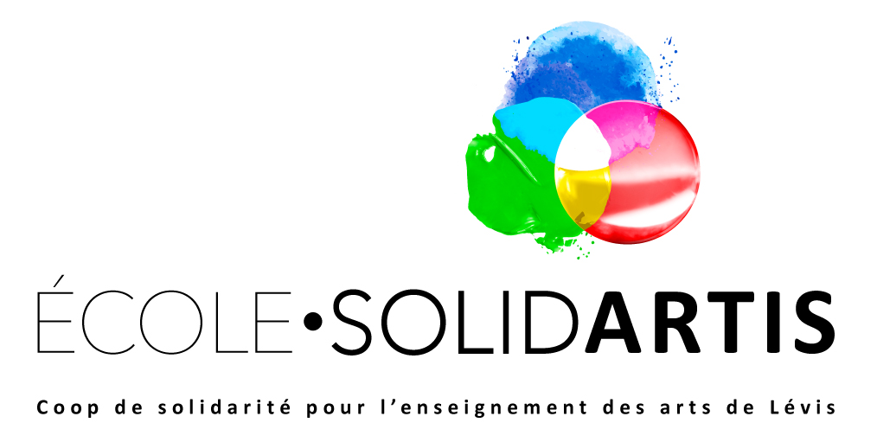

Directrice générale
367-383-3821
ecole-solidartis@outlook.com

